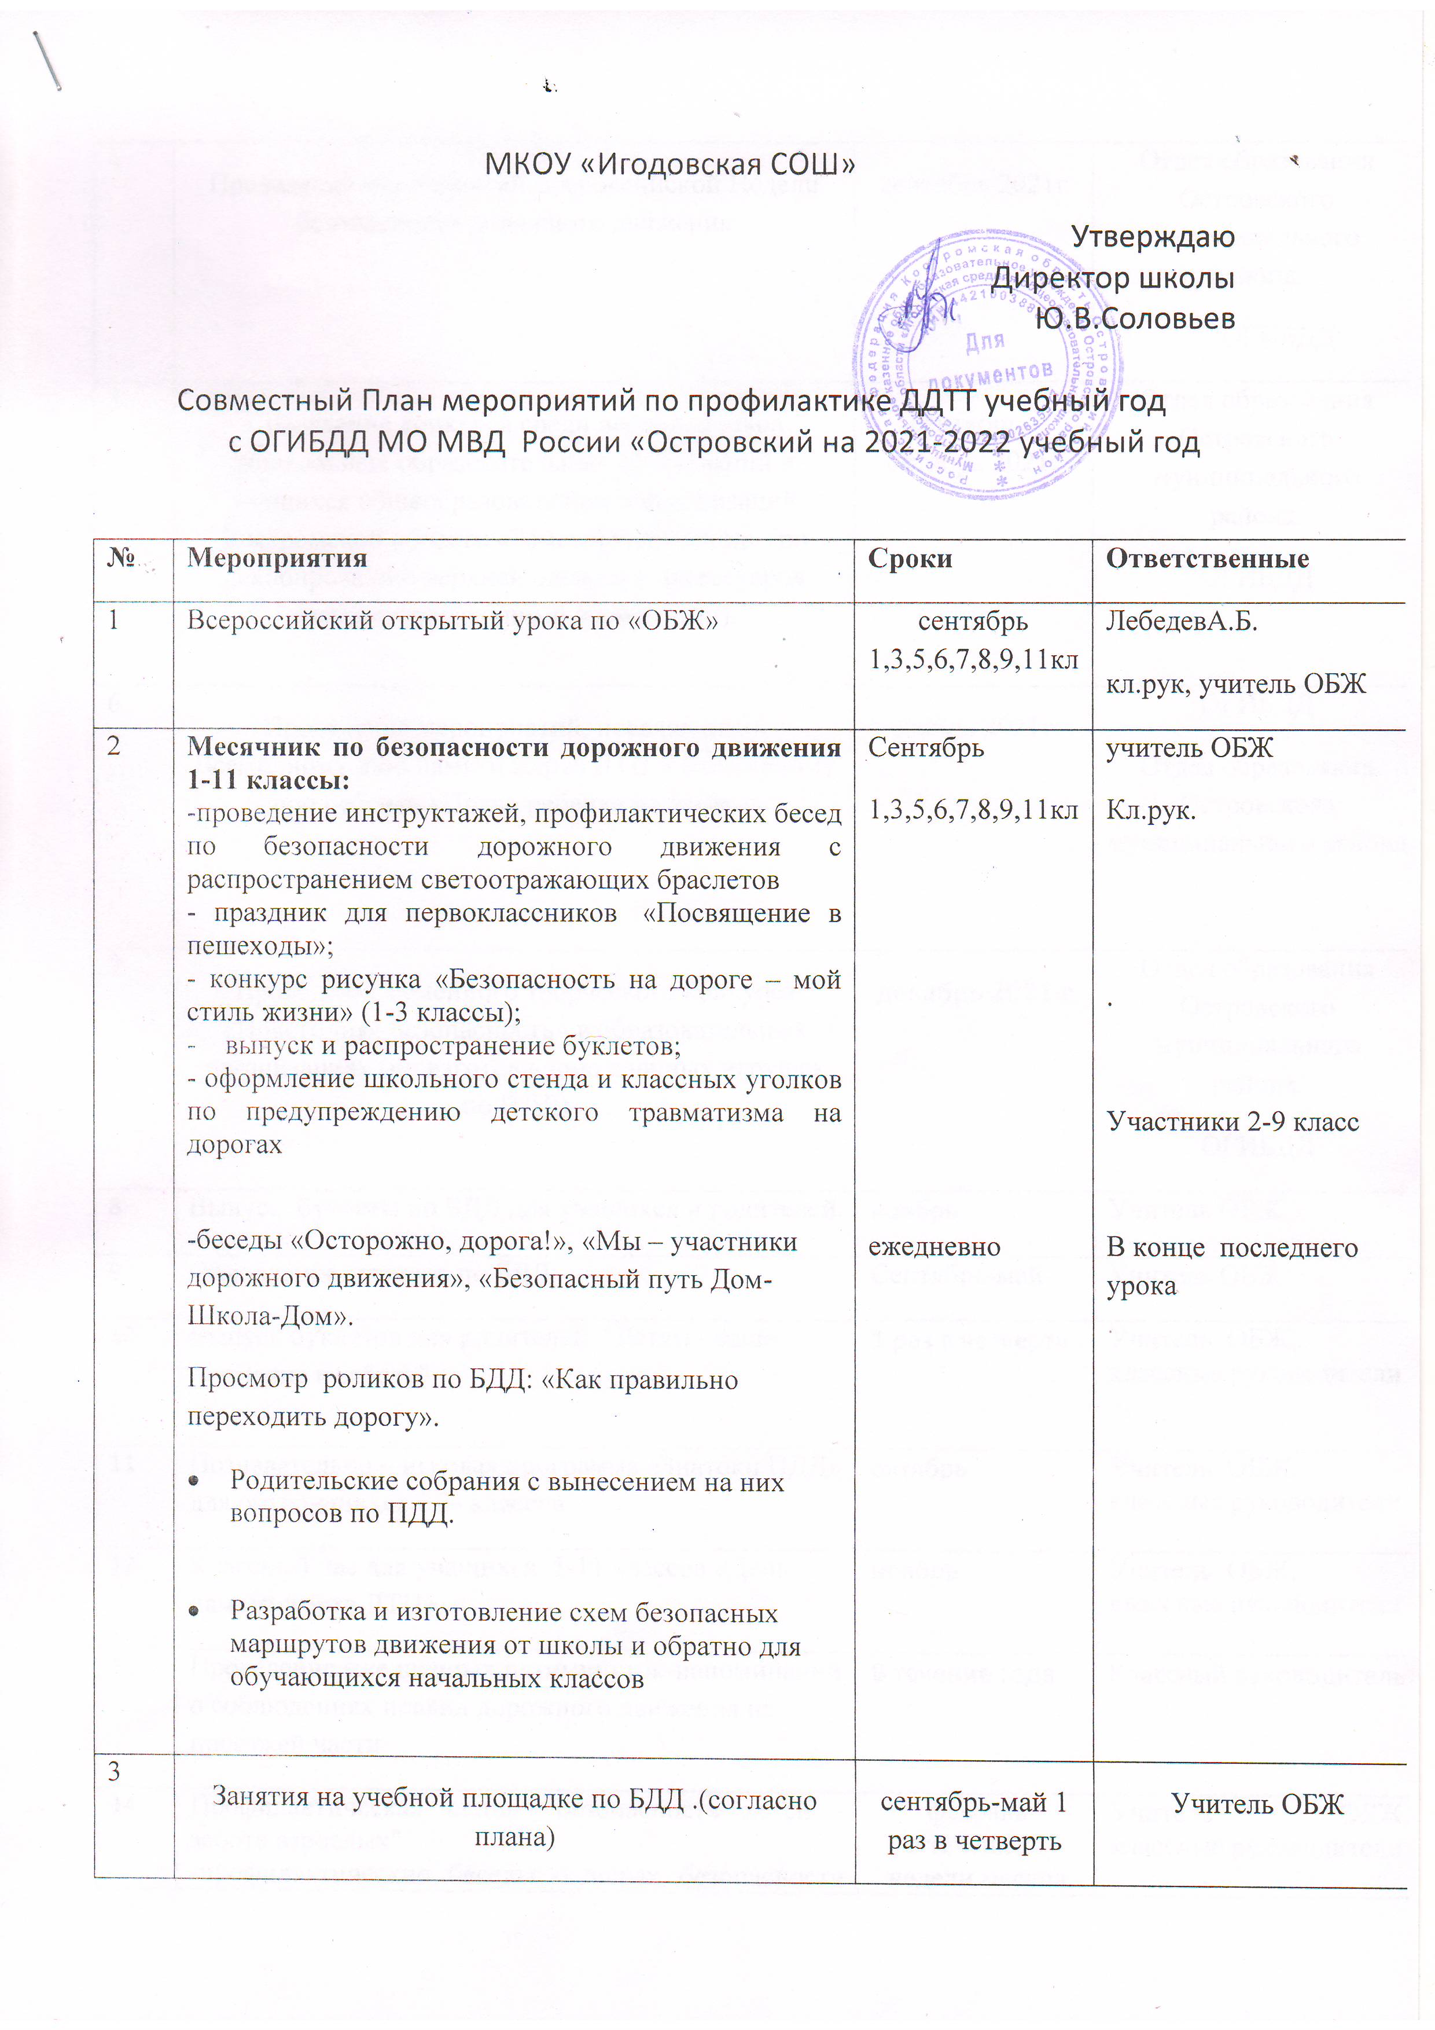
4 | Проведение мероприятий Всероссийской Недели безопасности дорожного движения | сентябрь 2021г | Отдел образования Островского муниципального района,  ОГИБДД
5 | Проведение конкурса среди воспитанников дошкольных образовательных организаций и учащихся общеобразовательных организаций Костромской области «Заметный пешеход» (по декорированию верхней одежды и аксессуаров световозвращающими элементами). | сентябрь -октябрь 2021г | Отдел образования Островского муниципального района,  ОГИБДД
6 | Проведение мероприятий, посвященных Всемирному дню памяти жертв ДТП и Всемирному дню ребенка «Право ребенка на жизнь». | ноябрь 2021г. | ОГИБДД  Отдел образования Островского муниципального района\
7 | Проведение семейного творческого конкурса «Новогодняя безопасность» в образовательных организациях (по изготовлению елочных игрушек по ПДД) | декабрь 2021 г | Отдел образования Островского муниципального района,  ОГИБДД
8 | Выпуск буклеты по БДД для учащихся и родителей. | ноябрь | Учитель ОБЖ
9 | Обновление стендов по БДД | Сентябрь-май | Учитель ОБЖ
10 | Выпуск буклетов для родителей "Детям - ваше внимание и заботу" | 1 раз в четверть | Учитель ОБЖ, классные руководители
11 | Познавательно – игровая программа «Знатоки ПДД» для обучающихся 1,3- классов | октябрь | Учитель ОБЖ, классные руководители
12 | Классный час для учащихся 5-11 классов «День памяти жертв ДТП». | ноябрь | Учитель ОБЖ, классные руководители
13 | Проведение ежедневных пятиминуток-напоминаний о соблюдениях правил дорожного движения на проезжей части | В течение года | Классный руководитель
14 | Профилактическая акция "Безопасность детей - забота взрослых"  -профилактические беседы о мерах безопасности | февраль  в течение 1 недели месяца | Учитель ОБЖ, классные руководители
